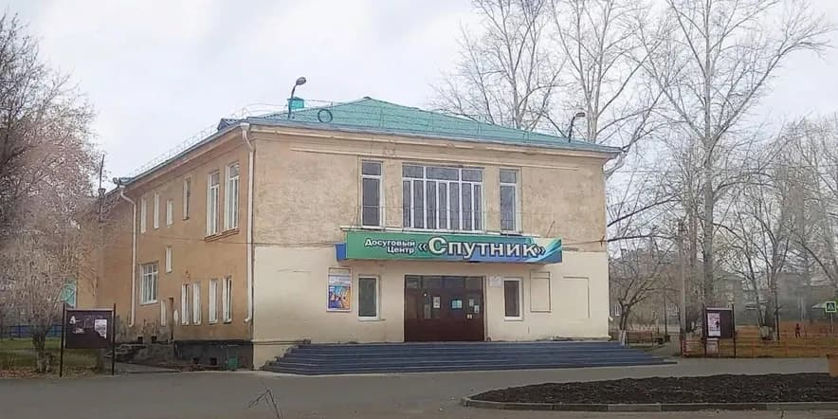

**Досуговый центр «Спутник» г. Нижнеудинска**

[Иркутская обл., г. Нижнеудинск, ул. Петина, зд. 145](https://yandex.ru/maps/?text=%D0%98%D1%80%D0%BA%D1%83%D1%82%D1%81%D0%BA%D0%B0%D1%8F%20%D0%BE%D0%B1%D0%BB.%2C%20%D0%B3.%20%D0%9D%D0%B8%D0%B6%D0%BD%D0%B5%D1%83%D0%B4%D0%B8%D0%BD%D1%81%D0%BA%2C%20%D1%83%D0%BB.%20%D0%9F%D0%B5%D1%82%D0%B8%D0%BD%D0%B0%2C%20%D0%B7%D0%B4.%20145)

[нижнеудинск-кдо.рф](https://xn----gtbbbeldqbwcdr1b0a.xn--p1ai/)

[GDK-N@yandex.ru](mailto:GDK-N@yandex.ru)

[+7 (395) 575-65-43](tel:+73955756543)

Досуговый центр «Спутник» был основан в 1962 году. Общая площадь здания — 930,45 кв. м. Здесь есть зрительный зал на 170 мест, 4 аудитории для занятий, из них 1 хореографический зал.

В учреждении ведется работа по различным направлениям деятельности творческих коллективов: театральному, эстрадному, хоровому, хореографическому. Работают 3 клубных формирования:

* ансамбль народного классического танца «Кудаяр», руководитель — Дарья Ярославна Афанасьева;
* вокальная студия «Сибирия», руководитель — Евгения Викторовна Попович;
* эстрадно-вокальная студия «Голос», руководитель — Анна Владимировна Ластавчук.

Коллективы ежегодно принимают участие в областных, всероссийских, международных конкурсах и фестивалях.